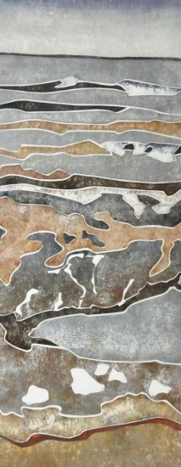

Uitnodiging
expositie
In gesprek met de kunst
van Ans Zuyderhoudt
Galerie Amber
Hooglandse Kerkgracht 8

De Ekklesia Leiden viert in 2020 haar 50-jarig jubileum. In dat kader organiseert de Kunst Commissie een expositie van het werk van Ans Zuyderhoudt.
Wij nodigen iedereen uit om in kleine groepen (maximaal 10 personen) de expositie te komen bekijken en met ons in gesprek te gaan.
Jan Halin, Rob van de Boom, Wim Kuin, Lea en Gerard Zuyderhoudt
Drie weekenden van vrijdag tot en met zondag van 12 tot 18 uur kunnen jullie langskomen. Maar alleen op afspraak (corona maatregel) mail ons dus aub via:
info@ekklesialeiden.nl onderwerp: Expo
Geef aan de datum en het gewenste tijdstip tussen 12 en 18 uur.
vrij 11 sept | zat 12 sept | zon 13 sept | vrij 18 sept | zat 19 sept | zon 20 sept | vrij 25 sept | zat 26 sept | zon 27 sept
Jullie krijgen dan, op donderdagmiddag, per mail bericht, wanneer jullie welkom zijn. Zaterdag 26 september en 27 september zijn we onderdeel van de kunstroute.
Dan kunnen er steeds per half uur 10 mensen naar binnen. Op andere dagen is er ook iets mogelijk in overleg met ons!

Jubileum- en kunstcommisie Ekklesia in samenwerking met Irma Roefs, Galerie Amber

